جناب آقای عرب نژاد
مدیرکل محترم حراست و امور محرمانه
عناوین روزهای هفته صرفه جویی در مصرف آب در سال 1401
با سلام و احترام،
نظر به انجام مصاحبه خبری آقای مهندس جعفری با واحد مرکزی خبر در روز دوشنبه مورخه 2/3/1401 رأس ساعت 9:00 خواهشمند است، دستور فرماييد هماهنگي لازم جهت تردد آقای جعفرآبادی خبرگزاری صدا و سیما همراه با دوربین و وسايل نقليه به داخل شركت معمول دارند.

مدیریت مسئله آب
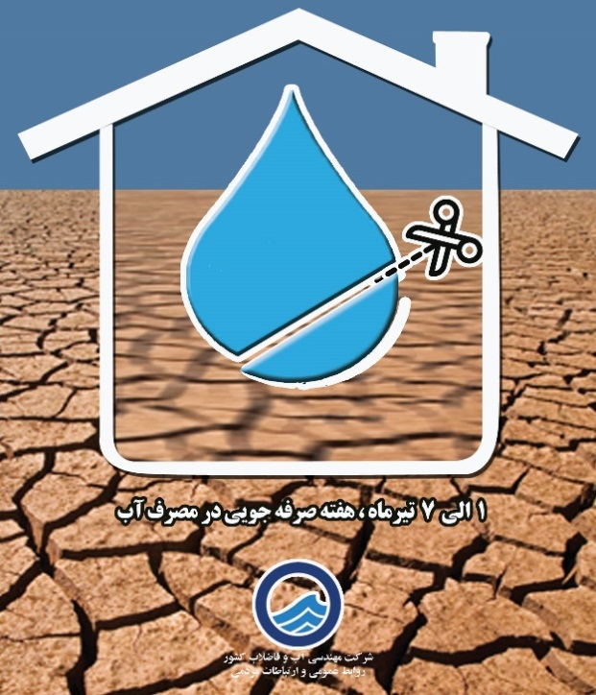


به نام خدا
دستورالعمل اجرایی هفته صرفه‌جویی در مصرف آب و برق (مدیریت مصرف) یکم تا هفتم تیرماه 1401
شعار اصلی هفته:
آب لبخند زندگی
#مصرف_هوشمند

- چهارشنبه 1/4/1401 ـ بهره‌وری، مدیریت تقاضا و اقتصاد آب
اهداف:
- تشریح ارزش اقتصادی و استراتژیک آب و تاکید بر نگاه مدیریت تقاضا در آب
- تبیین آب به عنوان یک کالای اقتصادی کمیاب و نه کالای مصرفی ارزان‌قیمت و بی‌پایان
- توضیح هزینه‌های تامین و تصفیه، فاصله بین قیمت تمام شده و قیمت ارائه به مصرف‌کننده در جهت آگاهی مردم

فعاليت‌ها:
- اطلا‌ع‌رساني در خصوص قیمت و تعرفه آب، قيمت‌ تمام‌شده آنها مقایسه با سایر کشورها
- ارائه اطلاعات، گزارش و یادداشت در زمینه اقتصاد آب به رسانه‌ها
- تهیه و انتشار اینفوگرافی و موشن گرافی با محوریت در اقتصاد آب فضای مجازی و فضای عمومی
- نصب و انتشار پیام های مرتبط در اماکن عمومی (تبلیغات محیطی)

- پنجشنبه 2/4/1401 – زنان، سبک زندگی، آموزه‌های دینی و تغییر رفتار مصرف آب
اهداف:
- تبیین اهمیت مصرف بهینه آب در زندگی روزمره و پرهیز از اسراف از منظر تعالیم دینی
- معرفی شیوه‌های صحیح مصرف و تغییر رفتار مسرفانه آب
- بهره‌گیری از ظرفیت آموزه‌های دینی برای تشریح سبک زندگی متناسب با الگوی مصرف آب

فعاليت‌ها:
- استفاده از ظرفیت ارتباطی امامان جمعه و جماعات در ارتباط با مردم برای طرح موضوع مصرف بهینه آب
- طرح مفاهیم مرتبط با مصرف بهینه آب در برنامه های مذهبی رسانه های جمعی
-معرفی الگوهای پایدار و موفق سبک زندگی سازگار با مصرف آب در خانواده‌ها
- آگاهی‌رسانی در مورد فرهنگ پرهیز از اسراف در قالب مفاهیم دینی در تبلیغات محیطی

- جمعه 3/4/1401 ـ مشارکت مردمی، یاری‌گری آب‌محور و توسعه پایدار
اهداف:
- ارتباط فعال با گروه‌های مردم‌نهاد فعال در حوزه آب برای استفاده از ظرفیت‌های ارتباط اجتماعی سمن‌ها
- تشویق و ترغیب مردم و خیرین برای سرمایه‌گذاری به منظور توسعه و بهبود زیرساخت‌های تولید و انتقال و توزیع آب
- جلب مشارکت نهادها و سازمان‌های عمومی در انجام مسئولیت اجتماعی در حوزه آب
فعالیت‌ها:
- برگزاری نشست‌های مشترک با مدیران و اعضای سمن‌ها برای اجرای برنامه‌های مردمی در طول هفته و ایام اوج مصرف
- حضور در فرهنگسراها و مراکز فرهنگی و جلب مشارکت این مراکز در جهت توریج فرهنگ بهینه مصرف آب
- برنامه‌ریزی و اجرای چند برنامه ترویجی و فرهنگی بین مردم با محوریت اعضای سمن‌ها
- بهره‌گیری از ظرفیت پارک‌ها وبوستان‌ها برای اشاعه فرهنگ مصرف آب از طریق نمایش‌ها و برگزاری جنگ‌های شادی
- دعوت و تجلیل از خیرین و بانیان اجرای طرح‌های عام‌المنفعه در حوزه آب
- معرفی تجربیات موفق مشارکت مردم در رسانه‌ها و انتشار همگانی این تجربیات به ویژه در فضای مجازی

- شنبه 4/4/1401 ـ صنعت دانش‌بنیان، اشتغال‌آفرینی و استفاده بهینه از آب و پساب
اهداف:
- دعوت و آموزش صاحبان صنایع و افراد کارآفرین برای به کارگیری روش‌های مصرف بهینه آب در صنعت
- تشویق تولیدکنندگان و مبتکران تجهیزات کاهنده مصرف در توسعه فناوری‌های کاهنده مصارف آب
- تشریح ضرورت توسعه صنایع بر مبنای استفاده از پساب به جای منابع آب محدود هر منطقه
فعاليت‌ها:
- ارسال اطلاعات کاربردی درمورد شیوه های بهره‌وری مناسب در مصرف آب به صنایع
- معرفی نمونه‌های برتر استفاده بهینه منابع آب یا استفاده از پساب در داخل و خارج کشور
- تجلیل از تولیدکنندگان تجهیزات کاهنده مصرف آب و انرژی و ارائه محصولات تولیدی آنها
- قدردانی از صنایع، سازمان و موسسات دولتی و غیر دولتی که به طور مؤثر مصارف آب و انرژی خود را کاهش داده‌اند.

- یکشنبه 5/4/1401 ـ رسانه، شفافیت اطلاعات و مطالبه‌گری مصرف بهینه آب
اهداف:
- استفاده از ظرفیت خبرنگاران، رسانهها و شبکه‌های اجتماعی برای معرفی اهداف هفته صرفه‌جویی
- تشریح شرایط ویژه آبی سال جاری به رسانه‌ها در جهت تولید محتواهای هدفمند و مؤثر
- ارائه مستمر اطلاعات به رسانه‌ها برای انتشار اخبار مستند و موثق و جلوگیری از نشر خبرهای جعلی
فعالیت‌ها:
- برگزاری نشست خبری برای مدیران عامل در طول هفته صرفه‌جویی
- حضور مدیران و معاونان شرکت در برنامه‌های خبری و گفت‌وگو محور برای تشریح وضعیت آب شرب استان
- ارائه یا سفارش تولیدهای چندرسانه‌ای به رسانه‌های مکتوب و برخط استان‌ها
- تهیه زیرنویس‌های مرتبط با هفته صرفه‌جویی برای شبکه‌های استانی
- تولید گزارش میدانی از تأسیسات و طرح‌های تأمین آب استان برای معرفی طرح‌ها
- بازدید خبرنگاران از تصفیه‌خانه‌های آب برای تصویر کشیدن محدودیت‌ها و مشکلات تولید آب به مردم

- دوشنبه 6/4/1401ـ ارزش آب، انرژی و محیط زیست در پایداری سرزمین
اهداف:
- سیاستگذاری و برنامه‌ریزی توسعه پایدار در تلفیق و یکپارچه‌ دیدن آب، انرژی و محیط زیست
- تشریح ارزش آب و انرژی در رفاه شهروندان و زیست پایدار در سرزمین
- تشریح نقش منابع محدود آب در توسعه اقتصادی جوامع و ضرورت حفظ محیط زیست
- تشریح طرح‌های تصفیه فاضلاب و بازچرخانی آب برای صرفه‌جویی در بهره‌برداری از منابع آبی

فعاليت‌ها:
- برگزاری ميزگرد تخصصی آب و محیط زیست با حضور استادان و کارشناسان محیط زیست، انرژی، منابع آب
- تهیه محصولات چندرسانه‌ای برای تشریح ارتباط هم‌بسته آب، انرژی و محیط زیست در جهت رفاه جمعی
- تشويق مردم از طريق رسانه‌ها براي حفظ منابع آبي و مصرف بهینه
- اطلاع‌رساني‌در خصوص اهمیت طرح‌های فاضلاب در حفاظت از محيط زيست و منابع آبي
- پخش پیام‌های حاوی اهمیت اجرای طرح های فاضلاب در شهرها و روستاها و ارزش پساب
- اطلاع رسانی در استفاده درست و به اندازه از مواد آلوده‌کننده منابع آبی

- سه‌شنبه 7/4/1401 ـ عدالت اجتماعی، محرومیت‌زدایی و بهره‌وری حداکثری منابع آب شرب
اهداف:
- تبیین برنامه‌های صنعت آب و فاضلاب در توسعه طرح‌های آب روستایی برای روستاهای محروم کشور
- تشریح برنامه‌های صنعت آب و فاضلاب در روستاها در جهت تحقق عدالت اجتماعی و توسعه رفاه
- استفاده بهینه از منابع آب شرب روستاها و حفظ این منابع

فعاليت‌ها:
- معرفی مرکز جهاد آبرسانی و ماموریت‌های این مرکز برای تأمین آب روستاها و محرومیت‌زدایی
- آموزش و ترویج روش‌های مصرف بهینه آب و استفاده بهره‌ور از آب داخل شبکه روستاها
- برگزاری کارگاه‌های آموزشی برای ساکنان روستاها در خصوص سختی‌ها و محدودیت‌های تأمین آب در هر روستا
- تشریح آسیب‌های مصرف آب شرب سالم و بهداشتی روستا برای دام و آبیاری باغات و زمین‌ها

